El Papa: María Dolorosa al pie de la cruz no escapa ¿Y tú?
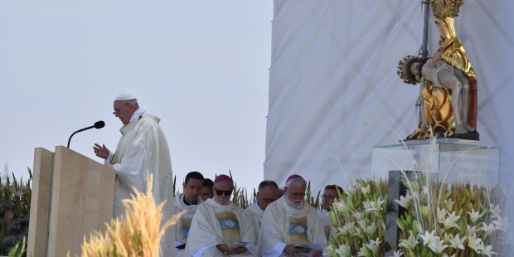
Photo by Tiziana FABI / AFP
Ary Waldir Ramos Díaz - publicado el 15/09/21

En el santuario de Šaštin, el Papa Francisco insta a los cristianos a ser "signos de contradicción" en la sociedad
Ante Jesús no se puede ser tibio, con “el pie en dos zapatos”. El Papa Francisco clamó desde Eslovaquia por una Iglesia que no se detiene en el camino porque se enferma: “Jesús es signo de contradicción”. Donde las posiciones se endurecen, los cristianos deben convertirse en «tejedores de diálogo», dijo el Papa Francisco en el Santuario Nacional de Šaštin el 15 de septiembre de 2021. «No se puede reducir la fe a azúcar que endulza la vida».
En el marco de su 34º viaje apostólico a Eslovaquia, el Papa celebró una misa de despedida ante más de 45.000 eslovacos en un campo adyacente a la basílica del santuario mariano, donde Juan Pablo II también presidió una ceremonia eucarística en 1995.
El Papa Francisco, en el día de la fiesta de la Virgen de los Siete Dolores, patrona de Eslovaquia, dijo que la Madre de Jesús es maestra de compasión: «Su fe es compasiva«.

Maria no escapa
«María Dolorosa al pie de la cruz no escapa. Y María Dolorosa al pie de la cruz simplemente permanece. Está al pie de la cruz. No escapa, no intenta salvarse a sí misma, no usa artificios humanos y anestésicos espirituales para huir del dolor«, predicó el Papa.
Francisco sostuvo que esta es la prueba de la compasión: permanecer al pie de la cruz. Subrayó la actitud de la Madre de Jesús: «Permanecer con el rostro surcado por las lágrimas, pero con la fe de quien sabe que en su Hijo Dios transforma el dolor y vence la muerte».
Y también invitó a los cristianos a mirar hacia la Virgen Madre Dolorosa. Pues, con ella nos abrimos a una fe que se hace compasión, expresó.
Una fe «que se hace comunión de vida con el que está herido, el que sufre y el que está obligado a cargar cruces pesadas sobre sus hombros».
Una fe que no se queda en lo abstracto, sino que penetra en la carne y nos hace solidarios con quien pasa necesidad.
Esta fe, con el estilo de Dios, humildemente y sin clamores, alivia el dolor del mundo y riega los surcos de la historia con la salvación.
Francisco auguró que los cristianos conserven «el asombro y la gratitud por el don de la fe«.
«Y que María Santísima les obtenga la gracia de que vuestra fe siempre siga en camino, tenga el respiro de la profecía y sea rica de compasión«.

La Virgen modelo de fe: sencilla sincera
El Papa predicó sobre la joven de Nazaret, que no consideró un privilegio el haber sido llamada a convertirse en Madre del Salvador, no perdió la alegría sencilla de su humildad.
Al contrario, el Papa destacó que ella «vivió el don recibido como una misión». Por eso, indicó que María se puso en camino.
María «a la comodidad de la rutina prefirió las incertidumbres del viaje; a la estabilidad de la casa, el cansancio del camino; a la seguridad de una religiosidad tranquila, el riesgo de una fe que se pone en juego, haciéndose don de amor para el otro».
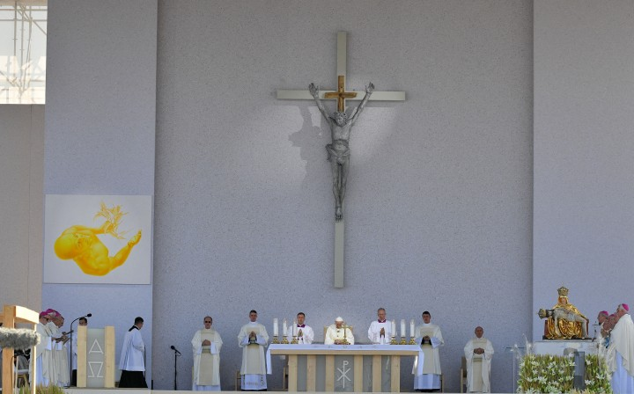
TIZIANA FABI | AFP

La Virgen modelo de fe ante las dificultades
Así, explicó, la Virgen es modelo de una fe que se pone en camino, animada siempre por una devoción sencilla y sincera, peregrinando siempre en busca del Señor.
« Y, caminando, ustedes vencen la tentación de una fe estática, que se contenta con cualquier rito o tradición antigua, y en cambio salen de ustedes mismos, llevan en la mochila las alegrías y los dolores, y hacen de la vida una peregrinación de amor hacia Dios y los hermanos. ¡Gracias por este testimonio! Y, por favor, ¡sigan en camino! No parar. «.

La Virgen, modelo para una Iglesia que no se detiene
El Papa ha pedido una Iglesia que no deja de moverse: “Porque cuando la iglesia para se enferma, cuando los obispos se detienen enferman la iglesia, cuando los sacerdotes se detienen enferman el pueblo de Dios”.
«La fe de María también es una fe profética. Con su misma vida, la joven de Nazaret es profecía de la obra de Dios en la historia, de su obrar misericordioso que invierte la lógica del mundo, elevando a los humildes y dispersando a los soberbios (cf. Lc 1,52).».

No se puede reducir la fe a azúcar que endulza la vida
El Pontífice instó desde Eslovaquia por una Iglesia que no se detiene porque se enferma: “Jesús es signo de contradicción”.
«No olvidemos esto: no se puede reducir la fe a azúcar que endulza la vida. Jesús es signo de contradicción. Ha venido para llevar luz donde hay tinieblas, haciéndolas salir al descubierto y obligándolas a rendirse.»
Por eso, afirmó, «las tinieblas luchan siempre contra Él. Quien acoge a Cristo y se abre a Él resurge, quien lo rechaza se cierra en la oscuridad y se arruina a sí mismo.»
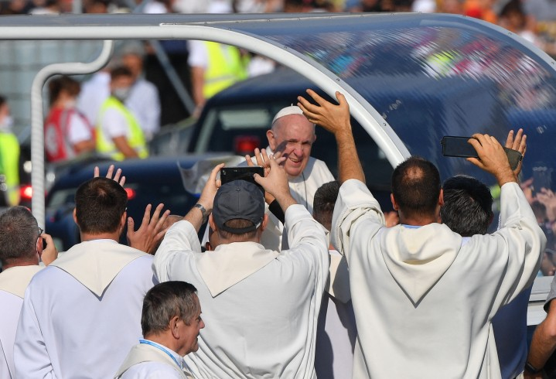
TIZIANA FABI | AFP

Ante Jesús no se puede ser tibio
Jesús – sostuvo- entra en nuestra vida y separa la luz de las tinieblas, pidiéndonos que decidamos.
«Ante Jesús no se puede permanecer tibio, con “el pie en dos zapatos”. Acogerlo significa aceptar que Él desvele mis contradicciones, mis ídolos, las sugestiones del mal; y que sea para mí resurrección, Aquel que siempre me levanta, que me toma de la mano y me hace volver a empezar.».
El pontífice explicó que también Eslovaquia necesita hoy estos profetas. «Obispos profetas. No se trata de ser hostiles al mundo, sino “signos de contradicción” en el mundo«.
En su homilía exhortó para que los cristianos sepan «mostrar con su vida la belleza del Evangelio, que son tejedores de diálogo allí donde las posiciones se endurecen, que hacen resplandecer la vida fraterna allí donde a menudo en la sociedad hay división y hostilidad, que difunden el buen perfume de la acogida y de la solidaridad allí donde los egoísmos personales y colectivos predominan con frecuencia, que protegen y cuidan la vida donde reinan lógicas de muerte.».
Antes de la ceremonia, el Papa latinoamericano hizo un último recorrido entre la multitud a bordo del papamóvil bajo un cielo azul, deteniéndose varias veces para bendecir a los fieles y besar a los recién nacidos.
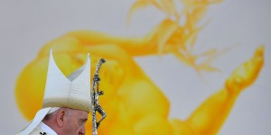
Te puede interesar:La oración del Papa a la Virgen de los Dolores

El Papa saluda al pueblo eslovaco
El santuario de Nuestra Señora de los Dolores se fundó en el siglo XIV, pero su origen se atribuye a la llegada de los santos Cirilo y Metodio a territorio eslovaco en el siglo IX.
Antes de la bendición final, el papa Francisco dirigió unas palabras de saludo a los fieles y peregrinos presentes.
«Ha llegado el momento de dejar su país», dijo a los peregrinos eslovacos: «He dado gracias a Dios por haberme permitido venir entre vosotros, y completar mi peregrinación en el fervoroso abrazo de vuestro pueblo».
A continuación, el Papa se trasladó en coche al aeropuerto internacional de Bratislava para despedirse de Eslovaquia.
https://es.aleteia.org/2021/09/15/el-papa-maria-dolorosa-al-pie-de-la-cruz-no-escapa-y-tu/?_se=YW1lcmluZGlhZW5sYXJlZEBnbWFpbC

